Soutien aux festivals et événements
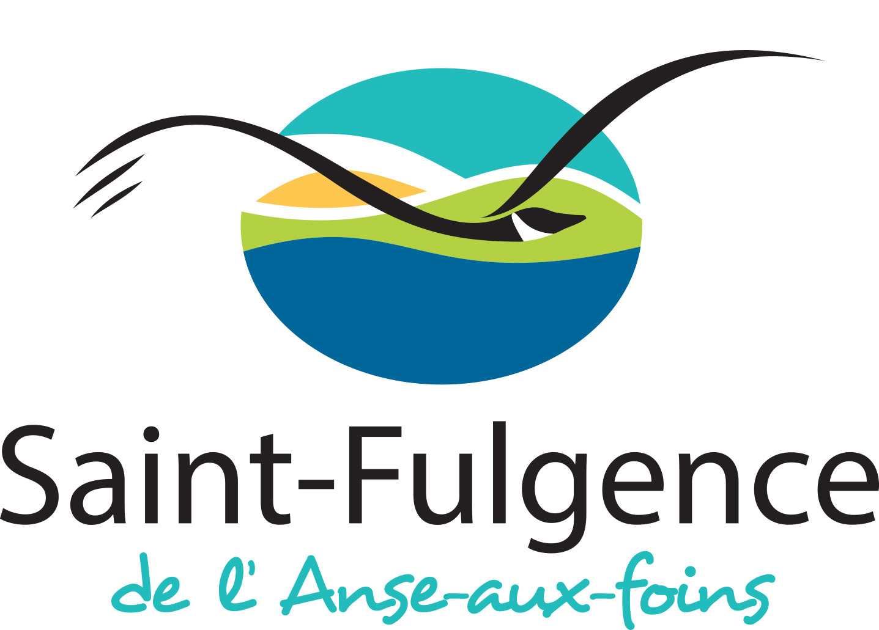

FORMULAIRE DE DEMANDE
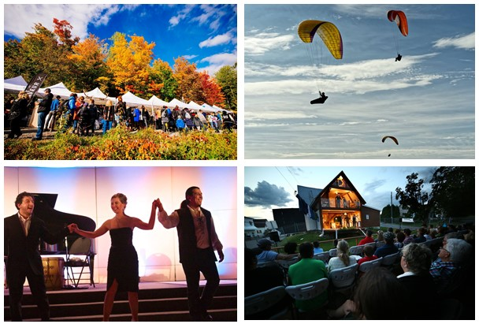

Le présent formulaire doit être rempli et signé pas l’entreprise ou l’organisme porteur de la demande de soutien pour un festival ou un événement et soumis à la Municipalité de Saint-Fulgence. Une seule demande ne peut être complétée par année pour un même événement.
La Municipalité de Saint-Fulgence vous informe que les renseignements recueillis sur ce formulaire, de même que ceux qui y sont joints ou qui se joindront à votre dossier par la suite, seront traités de façon confidentielle et ne seront communiqués qu’aux personnes affectées à l’évaluation des demandes.
Les documents transmis par les promoteurs demeurent la propriété de la Municipalité de Saint-Fulgence et celle-ci assurera la confidentialité de ces documents.
Toute demande doit être déposée au minimum 60 jours avant la tenue de l’événement pour être analysée.

Le Conseil Municipal de Saint-Fulgence

- Informations générales
  - Identification de l’organisme

Nom de l’organisme
Nom de l’événement
Adresse
Téléphone
Site internet
Personne contact
courriel
cellulaire

  - Statut juridique de l’organisme

Cochez
Coopérative
Organisme à but non lucratif
Entreprise privée
Association ou groupement de personnes

  - Description de l’organisme
Quelle est la mission de votre organisme ou entreprise? Quels sont les secteurs d’activité, quelles sont ses réalisations à ce jour?

- Informations sur l’événement
  - Date de l’événement
Début :
Fin :

Est-ce que l’événement revient chaque année? :

  - Clientèle cible
Votre événement vise à attirer une clientèle locale, régionale, provinciale ou internationale ? :
À qui s’adresse principalement votre événement?

  - Nombre de personnes attendues
Participants :
Exposants :
Spectateurs :
Médias :

  - Fournisseurs et partenaires locaux impliqués
Principaux fournisseurs et partenaires locaux sont impliqués :

  - Communication
Décrivez les méthodes de médiatisation de l’événement (conférence de presse, publicité, réseaux sociaux, etc.) :

  - Montant ou service demandé
Quelle est votre demande pour la Société de développement de l’Anse-aux-Foins ainsi que la municipalité et quels sont vos besoins? (Montant d’argent, équipement, soutien à l’organisation, etc.)

  - Développement de la collectivité
En quoi votre événement contribue au développement de la collectivité? Sur quel secteur aurait-il un impact? (économique, touristique, culturel et communautaire)

  - Écoresponsabilité
Qu’avez-vous planifié pour réduire l’impact environnemental de votre événement? (Vaisselle réutilisable, compostage, covoiturage, etc.)

- Éditions antérieures de l’événement
  - Dernière édition
Date :

Lieux :

Nombre de participants :

  - Nouvelle édition et améliorations
Que proposez-vous de nouveau pour cette édition? Quelles sont les améliorations ou les défis à relever? À quoi servira l’aide accordée?

- Budget
Joindre à la demande un budget prévisionnel de l’événement qui inclut les revenus et dépenses liés à celui-ci.

- Plan de visibilité
Quelle visibilité offrez-vous à la Société de développement de l’Anse-aux-Foins et à la municipalité à votre événement ? Vous pouvez joindre un plan de visibilité à votre demande.

- Dépôt du formulaire
La présente demande doit être déposée au minimum 60 jours avant la tenue de l’événement, sans quoi elle ne pourra pas être analysée.
Notez qu’un rapport d’activité pourrait être exigé à la fin de l’événement.
  - Déclaration et signature

Je certifie que les renseignements contenus dans les présentes et les documents ci-annexés sont, à ma connaissance, complets et véridiques en tous points.

Signature

Date

  - Documents à annexer

Le budget préliminaire doit obligatoirement être inclus.

  - Personne contact

Jimmy Houde
jimmy.houde@ville.st-fulgence.qc.ca
418-674-2588 poste 2307
253 rue Saguenay,
Saint-Fulgence (Qc) G0V 1S0

